Министерство образования Республики Беларусь
Учреждение образования
«Белорусский государственный университет информатики и радиоэлектроники»
Институт информационных технологий

Факультет компьютерных технологий

Лабораторная работа № 5
«ОСНОВЫ РАБОТЫ С РЕГУЛЯРНЫМИ ВЫРАЖЕНИЯМИ»

Выполнил: студент гр. 481064
Сорока А.А.

Минск 2016
Задание:

- Написать регулярное выражение, проверяющее, является ли строка корректным e-mail адресом.
Примеры корректных адресов:
vasya-pupkin@mail.com
vasya_pupkin@mail.com
vasya.pupkin@mail.com
v.v.pupkin@firma.mail.com
v.v.pupkin@firma-mail.com
v.v.pupkin12@firma_mail.com
v.v.pupkin-director@firma.mail.com
Примеры некорректных адресов:
-vasya--pupkin@mail.com
vasya_pupkin@mail..com
vasya.-pupkin@mail.com
v.v.pup kin@firma.mail.com
v.v.pup#kin@firma-mail.com_
- Написать регулярное выражение, удаляющее из текста HTML-комментарии, т.е. конструкции вида
<!-- комментарий -->
При этом учесть, что конструкции вида
<!--[if IE]>
<link href="/css/invstroyIEfix.css" rel="stylesheet" type="text/css" />
<![endif]-->
удалять не надо, т.к. это, фактически, не комментарий.
- Написать регулярное выражение, очищающее текст от HTML-тегов.
- Написать регулярное выражение, выделяющее красным жирным шрифтом все слова с длиной в 5 и более символов, состоящие только из заглавных букв.

Результат выполнения работы:

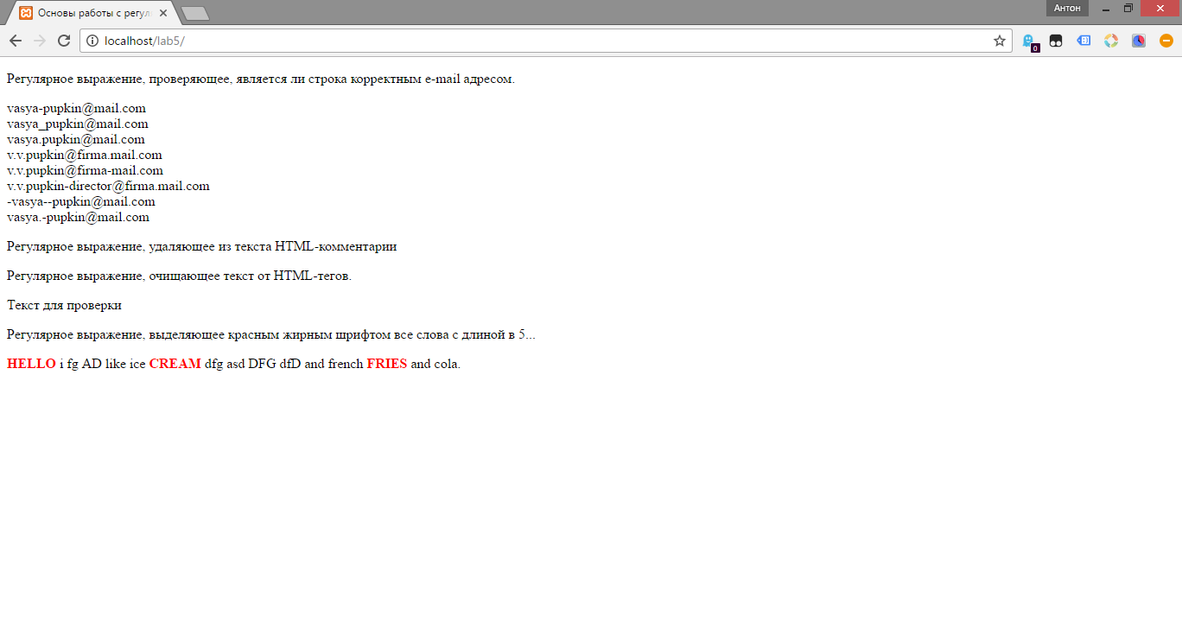

Исходный код приложения:

<!DOCTYPE html>
<html>
<head>
<meta http-equiv="Content-Type" content="text/html; charset=UTF-8"/>
<title>Основы работы с регулярными выражениями</title>
<link href="../../css/reset.css" rel="stylesheet"/>
<link href="../../css/style.css" rel="stylesheet"/>
<style>
.text_red_bold{
color: red;
font-weight: bold;
}
</style>

</head>
<body>
<div id="content">
<div class="job">
<div class="jobTitle">
<p>Регулярное выражение, проверяющее, является ли строка корректным e-mail адресом.</p>
</div>
<div class="jobContent">
<?php
$array = array("vasya-pupkin@mail.com", "vasya_pupkin@mail.com", "vasya.pupkin@mail.com", "v.v.pupkin@firma.mail.com",
"v.v.pupkin@firma-mail.com", "v.v.pupkin12@firma_mail.com", "v.v.pupkin-director@firma.mail.com",
"-vasya--pupkin@mail.com", "vasya_pupkin@mail..com", "vasya.-pupkin@mail.com", "v.v.pup kin@firma.mail.com", "v.v.pup#kin@firma-mail.com_");
for ($i = 0; $i < count($array); $i++) {
if (filter_var($array[$i], FILTER_VALIDATE_EMAIL)) {
echo $array[$i];
echo '<br />';
}
}
?>
</div>
</div>
<div class="job">
<div class="jobTitle">
<p>Регулярное выражение, удаляющее из текста HTML-комментарии</p>
</div>
<div class="jobContent">
<?php
$html = '';
echo preg_replace('|<!--(?!<!)[^\[>].*?-->|im', "", $html);
?>
</div>
</div>
<div class="job">
<div class="jobTitle">
<p>Регулярное выражение, очищающее текст от HTML-тегов.</p>
</div>
<div class="jobContent">
<?php
$html = '<h1>Текст для проверки</h1>';
echo preg_replace('/<[^>]*>/', "", $html);
?>
</div>
</div>

<div class="job">
<div class="jobTitle">
<p>Регулярное выражение, выделяющее красным жирным шрифтом все слова с длиной в 5...</p>
</div>
<div class="jobContent">
<?php
$regExp = "|([A-Z]{5})|";
$str = "HELLO i fg AD like ice CREAM dfg asd DFG dfD and french FRIES and cola.";
$output = "";
$parts = explode(' ', $str);
foreach($parts as $part) {
if (preg_match_all($regExp, $part, $array)) {
$output = $output . "<span style=\"color: red; font-weight: bold;\">" . $part . "</span>" . ' ';
} else {
$output = $output . $part . ' ';
}
}

echo $output;
?>
</div>
</div>

</div>

</body>
</html>

Вывод:

В ходе выполнения лабораторной работы:
- Научился работать с регулярными выражениями в PHP.

